**IMPACT ENVIRONNEMENTAL DE MON SITE**

On peut dire que mon site présente une performance carbone acceptable. Nous verrons après l'analyse si des améliorations sont possibles.

**Website Carbon Calculator :**

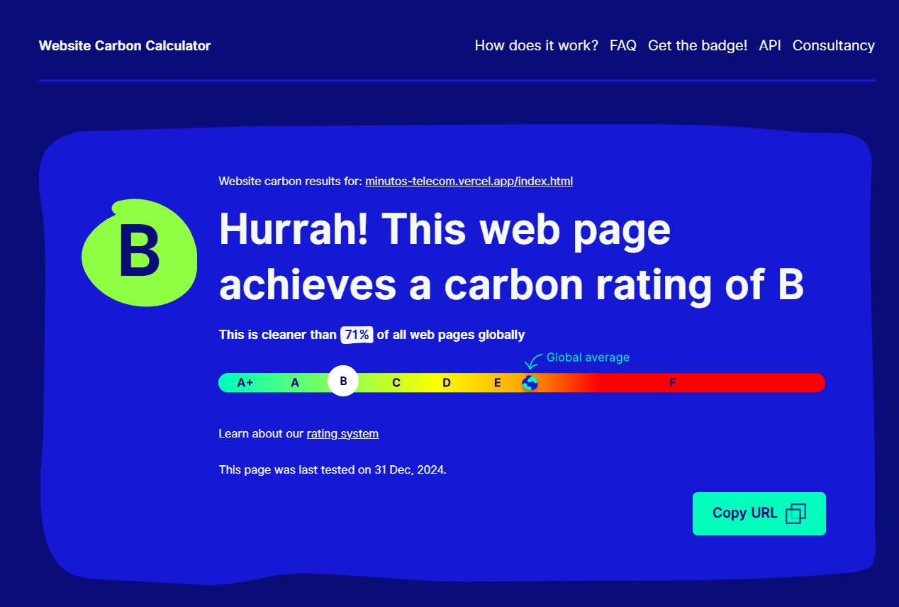

**Ecoindex :**

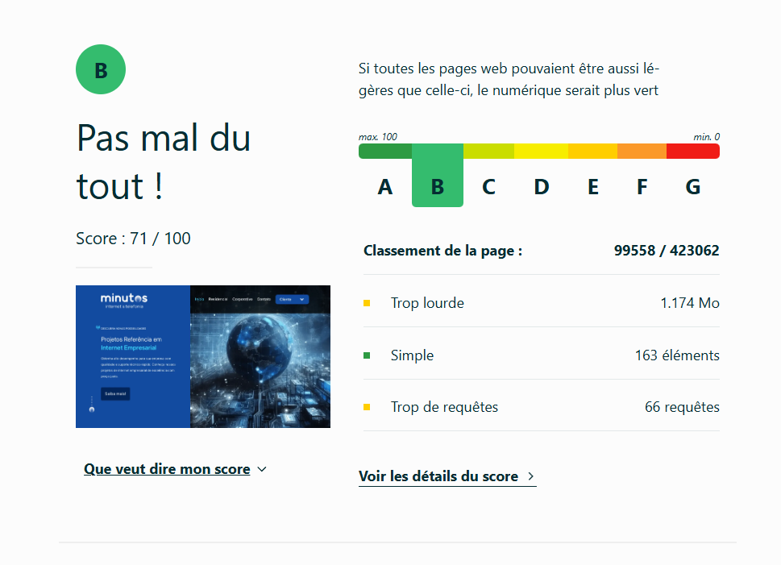

**ANALYSE DE PERFORMANCE DE MON SITE**

**Lighthouse Extension**

• Portable :

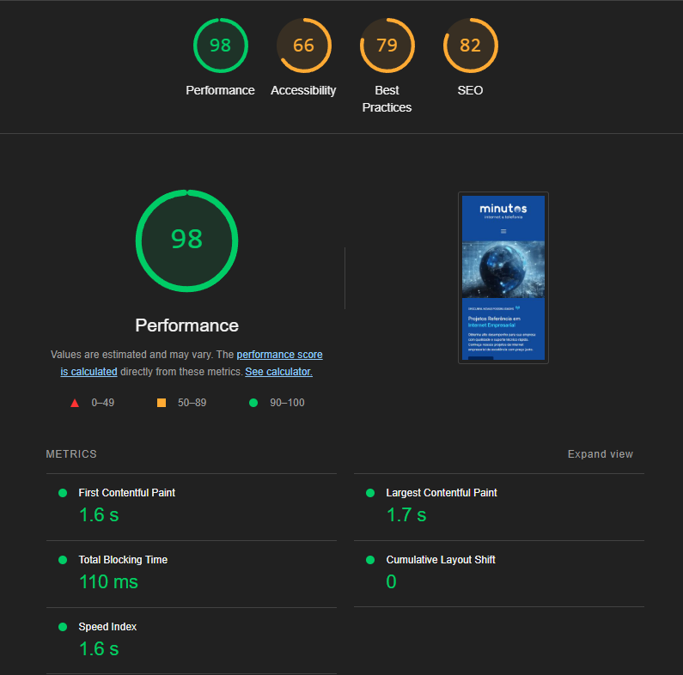

• Desktop :

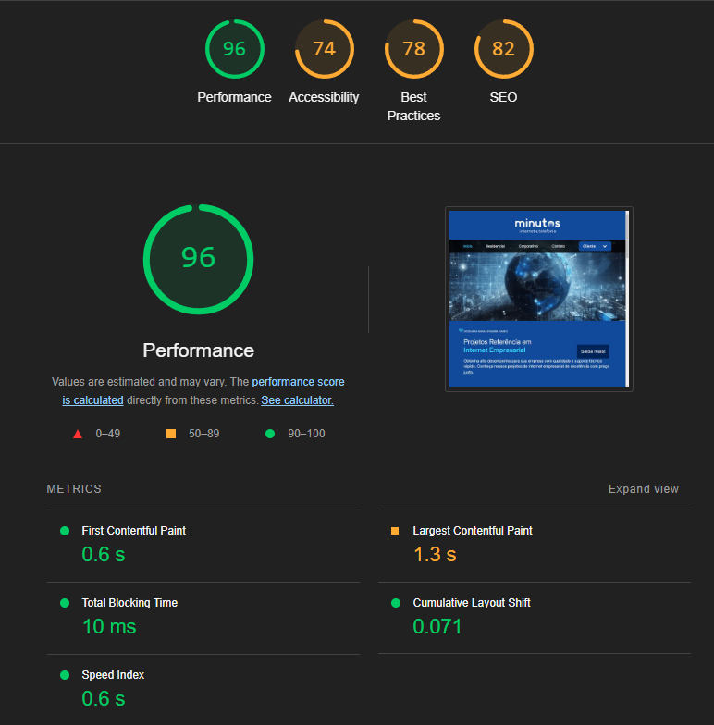

**PageSpeed Insights**

• Mobile :

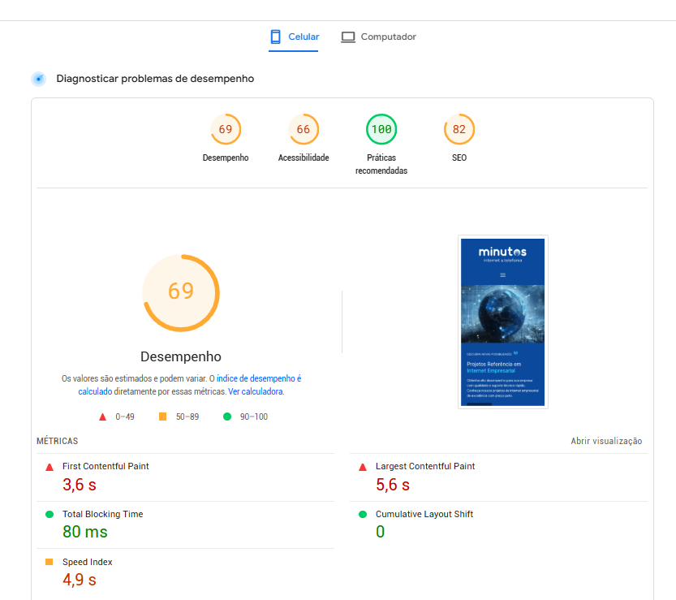

• Desktop :

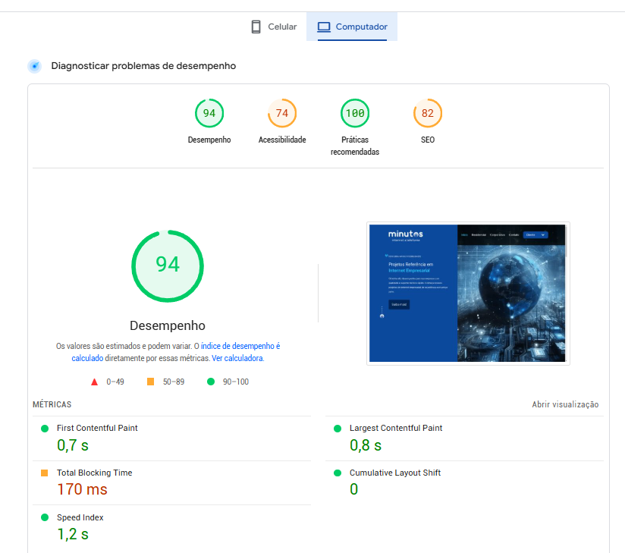

**Premier Bilan**

Comme on peut l’évaluer dans ces graphiques, le site présente des lacunes importantes concernant le poids de chargement des éléments, ainsi que quelques problèmes d'accessibilité et de SEO. En résolvant les problèmes de SEO et d'accessibilité, nous pourrons considérer que la version desktop du site sera presque entièrement optimisée en termes de performance. Il ne restera alors que le défi de la version mobile, qui nécessite une attention particulière en raison des problèmes supplémentaires signalés.

**Résolution des problèmes**

**SEO :**

• Méta-description absente.

<meta name="description" content="Projetos referência em internet empresarial. Excelência e preço justo. Alto desempenho e suporte técnico rápido." />

• J’ai oublié d’insérer un attribut “alt” dans l’image de l’icône initiale de la page.

<img class="banner-txt__icon" src="assets/img/icon/icon-antena-minutos-telecom.svg" alt="Ícone de antena de internet Minutos Telecom">

**Accessibilité :**

• Le bouton *.btn-menu-principal* n’a pas de nom accessible. Pour que l'icône du menu burger soit plus clair pour l'utilisateur, j'ai ajouté un “label” avec le texte “menu”.

<button id="btn-menu-principal">

    <label for="btn-menu-principal">menu</label>

    <span id="hamburguer"></span>

</button>

• L’élément <*iframe*> n’a pas de titre. Dans le cas de l'*iframe* de Google Maps dans le pied de page, le site m'a demandé d'insérer un attribut “titre”. Le texte est devenu :

<iframe class="footer-container__dados__maps__mapa"

    (…)title="Mapa mostrando a localização do endereço na Rua Mal. Rondon, 700 - Jardim Chapadão, Campinas, SP, Brasil"(…)

• Le site a signalé deux zones avec des contrastes de couleurs insuffisants. Il s’agissait de **.footer-container__dados__fale-conosco__item** et **.footer-container__dados__suporte__btn**. En réalité, ce sont les icônes des réseaux sociaux dans le pied de page et le bouton vert pour contacter le support technique. Pour le premier, une teinte de gris légèrement plus foncée a résolu le problème. Pour le second, changer le texte blanc en bleu foncé a suffi.

**Le plus grand défi concerne les points suivants :**

• Élément de plus grande affichage de contenu : 5 650 ms. Les images principales de la page d’accueil sont lentes à charger. Ce problème survenait étrangement, même si l'image principale du site était déjà dimensionnée et au format WebP. Une solution possible a été d'insérer le **preload** de l'image dans la balise <head> du HTML, ce qui a réduit le temps de chargement de l'image à 3 secondes. Bien que cela ne soit pas encore idéal, je dois trouver des méthodes pour améliorer encore davantage la performance de cet élément. Este

<link rel="preload" href="assets/img/mobile/home-mobile-minutos-telecom.webp" as="image" type="image/webp">

• Éliminez les ressources qui bloquent le rendu : Économie potentielle de 2 060 ms.  
Le site a identifié deux aspects affectant la vitesse de chargement : la police téléchargée depuis Google Fonts et le fichier JS de Lottie, utilisé pour l’animation de la page d’accueil. En remplaçant l’importation de Google Fonts par une police hébergée sur mon propre serveur, ce qui aurait dû être plus rapide s'est en fait avéré plus lent et, pour une raison inconnue, a considérablement dégradé le chargement de l'image principale. Je ne sais pas si ces événements sont liés ou si c'est une mauvaise interprétation de ma part. Quant à Lottie, il entraîne un ralentissement très léger par rapport à l'importance de son animation sur la page d’accueil. J’ai donc décidé de le conserver pour le moment.

• Réduisez le JavaScript inutilisé : Économie potentielle de 192 KiB. Le site suggère de retarder le chargement des scripts jusqu’à ce qu’ils soient nécessaires. Je dois me renseigner sur ce que cela implique exactement.

• Réduisez le temps d'exécution de JavaScript - 1,8 s. Apparemment, l'animation de la page d’accueil nécessite beaucoup de temps d’exécution, bien qu'elle constitue une belle solution de design.

• Minimisez le travail du thread principal - 3,0 s. Il serait utile de réduire le temps consacré à l’analyse, à la compilation et à l’exécution des scripts JS. On remarque que l’envoi de charges utiles JS plus petites pourrait aider. Je dois approfondir cette question, car elle entraîne jusqu’à 3 secondes de retard dans le chargement de la page.

• Les images du carrousel étaient en **jpeg**, je les ai converti en **Webp**.

**Conclusion :**

Un point qui reste flou est la variation des performances qui, parfois, sans aucune modification du code, oscillait entre **60 %** et **85 %**. De plus, les rapports de LightHouse et PageSpeed Insights sont contradictoires entre eux, ce qui rend difficile la compréhension des critères requis.

Les évaluations d'accessibilité, des bonnes pratiques et de SEO ont été un succès grâce à cet outil, car j'ai atteint 100% dans tous les domaines, tant pour mobile que pour desktop.

Beaucoup de recommandations faites dépassent encore mes connaissances actuelles et deviendront plus claires à mesure que je progresserai dans mon apprentissage. La prochaine étape consiste à répéter toutes ces mesures pour les autres pages du site web de Minutos Telecom.

En ce qui concerne l’impact environnemental, on observe une légère amélioration.

* **Ecoindex** : le score est passé de **99558 / 423062** à **93051 / 423428**.
* **WebSite Carbon Calculator** : la note est passée de **71 %** à **74 %**.

Bien que ces résultats soient considérés comme satisfaisants (classement B), il est toujours possible de viser des améliorations supplémentaires.

**PageSpeed Insights**

• Mobile :

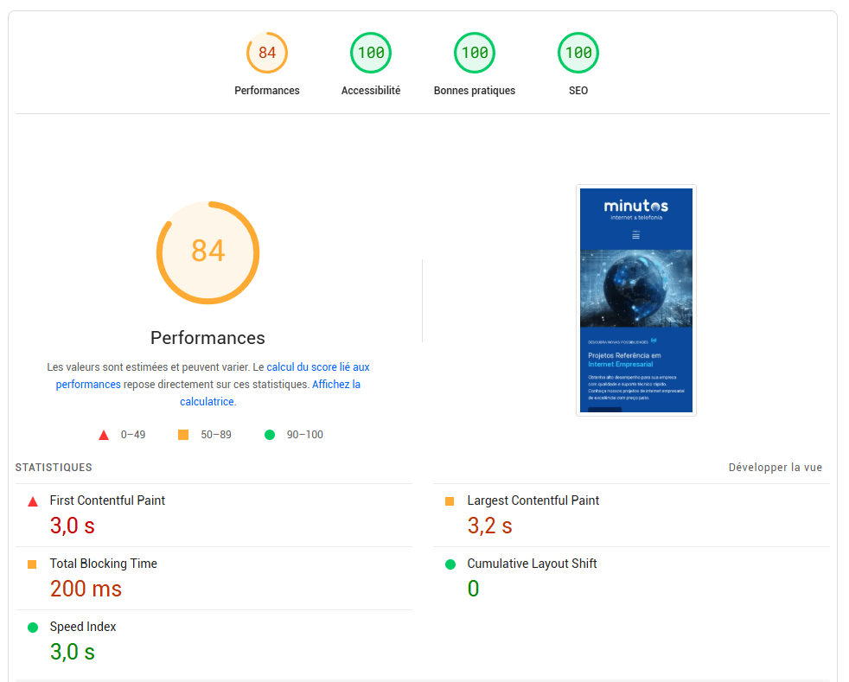

• Desktop :

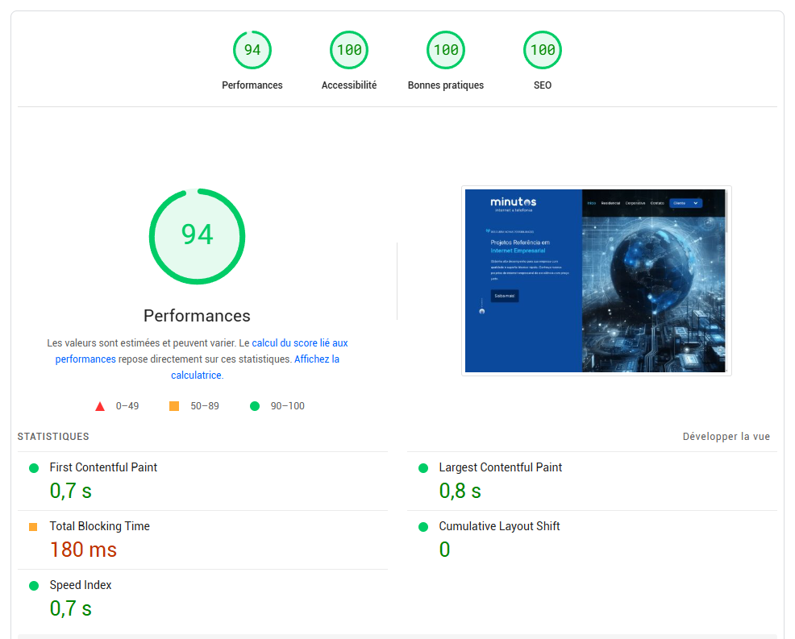

**LightHouse**

Mobile:

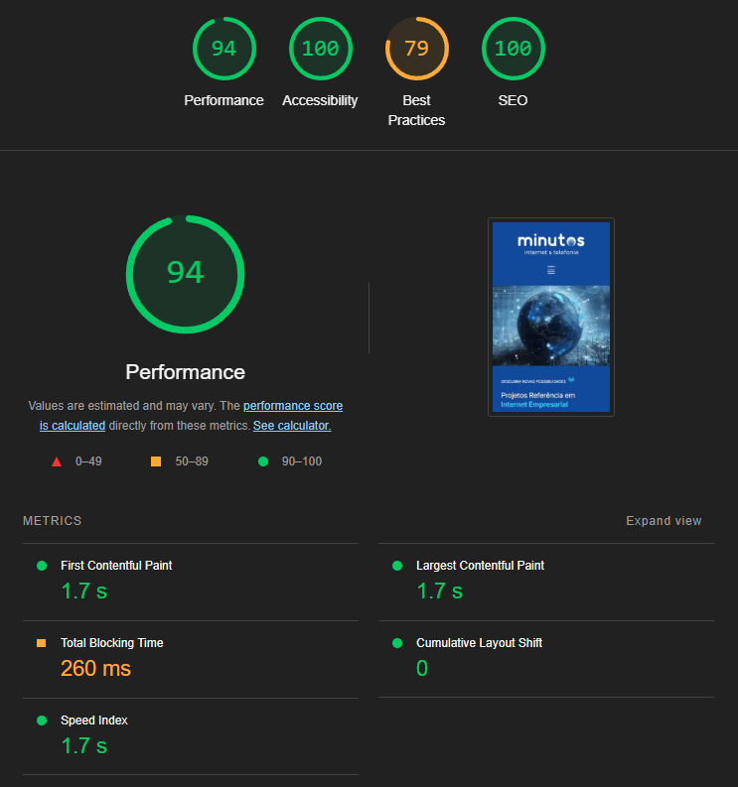

Desktop:

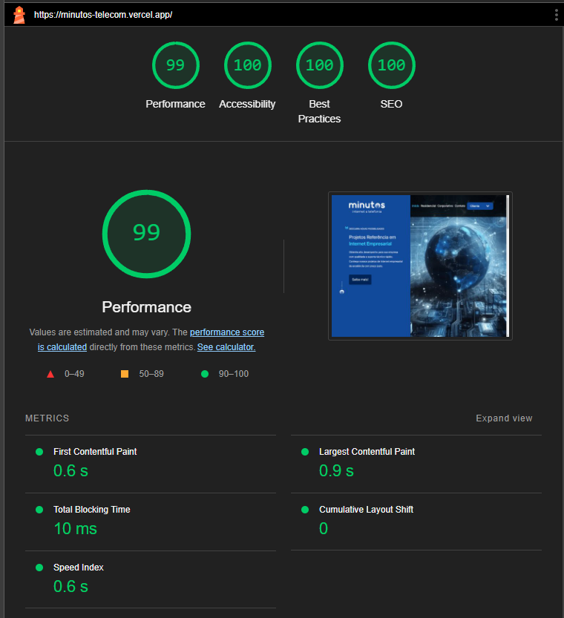

Website Carbon Calculator

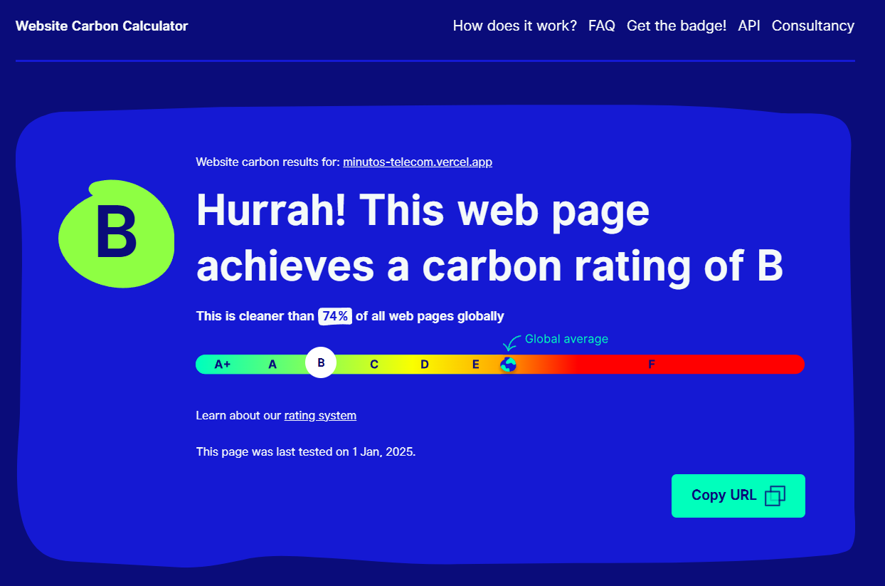

EcoIndex :

